TEMAT: Przestrzeń

Podtemat 3: Świat
Test wstępny
Faza instrukcji 1: Kontynenty i oceany
Faza zastosowania praktycznego 1: Kontynenty i oceany
Faza instrukcji 2: Kierunek wiatru
Faza zastosowania praktycznego 2: Kierunek wiatru
Faza instrukcji 3: Wielki Trek
Faza zastosowania praktycznego 3: Wielki Trek
Faza ewaluacji

Test wstępny

Cześć! Jak dobrze znasz naszą planetę? Dziś będziemy studiować mapę świata! Najpierw odpowiedz na pytania, aby przekonać się, co już wiesz na ten temat.

Titel: Pytanie 1

Które zdanie jest prawdziwe?
- Europa graniczy z Ameryką Południową.
- Na naszej planecie są trzy oceany.
- Europa to jeden z siedmiu kontynentów naszej planety.
- Afryka graniczy z Australią i Oceanią.

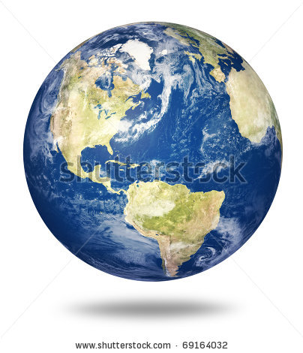
Titel: Pytanie 2

Na którym kontynencie znajdują się góry Himalaje?
- Europę
- Afryka
- Ameryka Południowa
- Azję

Titel: Pytanie 3

Z jakiego obszaru pochodzi zimny, północny wiatr, który wieje w naszym kraju (żółta kropka)?
- Obszar 1
- Obszar 2
- Obszar 3
- Obszar 4

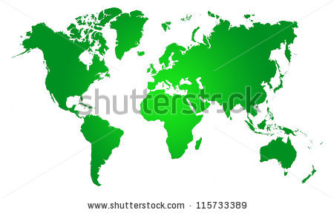
4
1
2
3

Titel: Pytanie 4

Oto mapa świata. Które zdanie jest prawdziwe?
- Ameryka Północna leży na północ od Ameryki Południowej.
- Afryka leży na północy od Europy.
- Australia i Oceania leżą na północ od Azji.
- Antarktyda leży na północ od bieguna północnego.
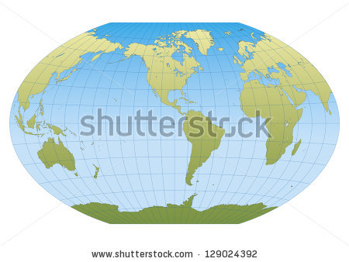

Titel: Pytanie 5

Dmitri mieszka w Moskwie , stolicy Rosji (A). Chce odbyć podróż do chińskiego regionu Hongkong (B). Przyjrzyj się dokładnie skali w lewym dolnym rogu mapy: 1 cm na mapie odpowiada w rzeczywistości 2 000 km. Odległość między Moskwą a Hongkongiem na mapie wynosi 4 cm. Jaka jest rzeczywista odległość między Moskwą a Hongkongiem?
- 6.000 km
- 8.000 km
- 8 000 cm
- 800 km
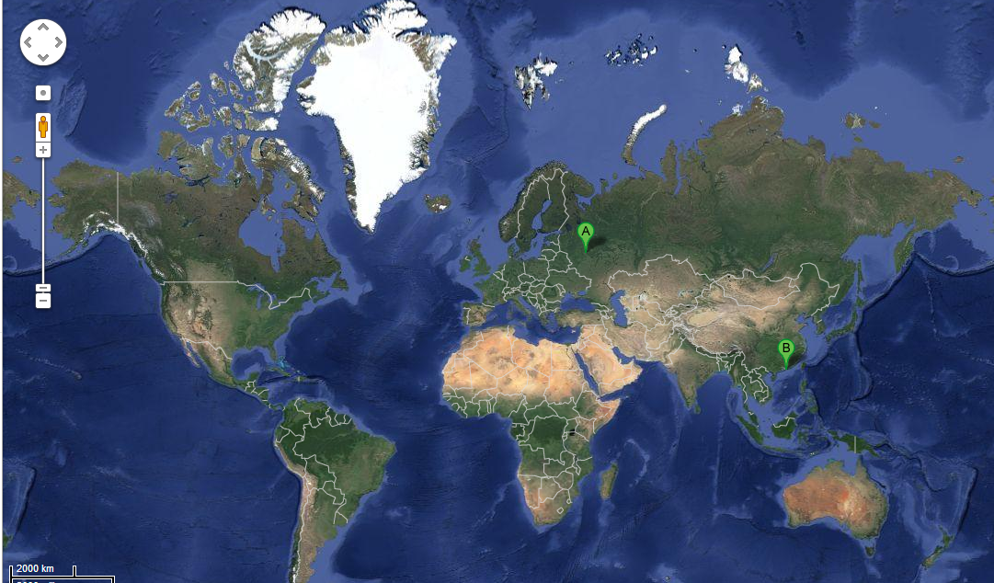

Faza instrukcji 1: Kontynenty i oceany

Titel: Kontynenty i oceany

Belgia leży w Europie, jednym z siedmiu kontynentów. Jaka ta Ziemia ogromna! Czas, aby lepiej ją poznać.
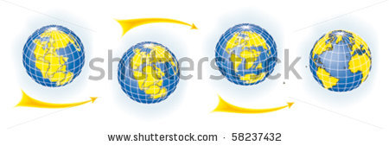
Ziemia powstała około 4,56 miliarda (czyli 4 560 000 000) lat temu. Kula ziemska wyglądała wtedy zupełnie inaczej: wszystkie kontynenty były ze sobą połączone. Kawałek po kawałku zaczęły się one od siebie oddzielać.

Obecnie na naszej planecie znajduje się siedem kontynentów .
Są to:
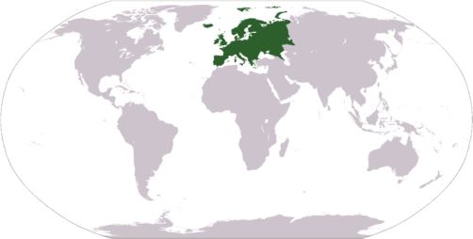
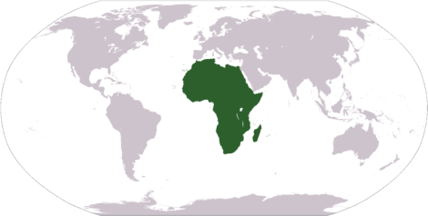
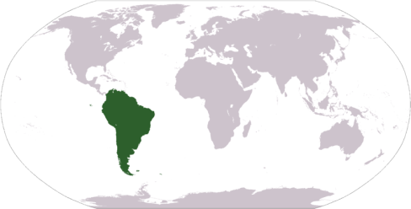
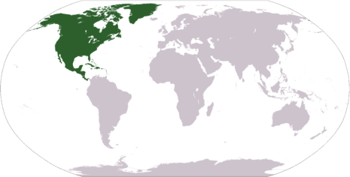

4. Afryka
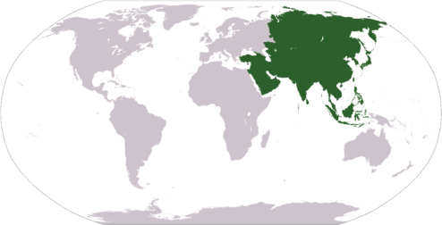
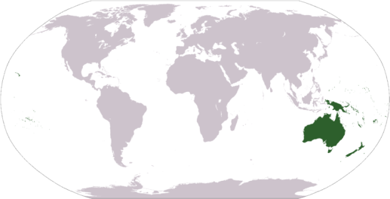
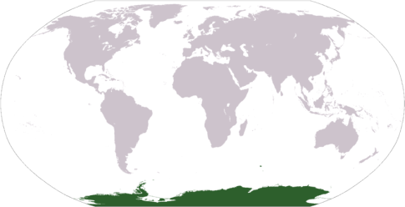
1. Ameryka Północna
2. Ameryka Południowa
7. Antarktyda
6. Australia i Oceania
5. Azja
3. Europa
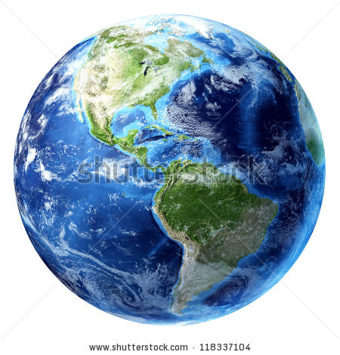
Nasza planeta wygląda z kosmosu jak niebieska kula, ponieważ większą część jej powierzchni zajmują oceany niż kontynenty. Rozróżniamy pięć wielkich oceanów:

- Pacyfik, czyli Ocean Spokojny
- Ocean Arktyczny (w pobliżu bieguna północnego)
- Ocean Atlantycki
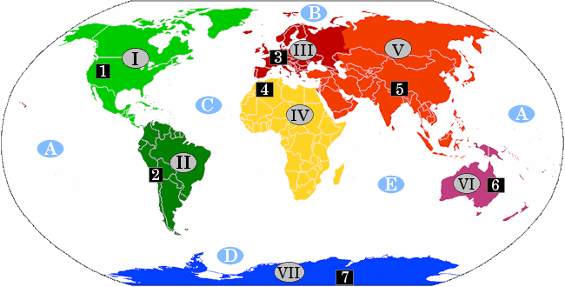
- Ocean Południowy (w pobliżu bieguna południowego)
- Ocean Indyjski

Na każdym kontynencie można także wyróżnić najwyższe pasmo górskie:

- W Ameryce Północnej (I, jasnozielony) leżą Kordyliery (1).
- W Ameryce Południowej (II, ciemnozielony) leżą Andy (2).
- W Europie (III, czerwony) leżą Alpy (3).
- W Afryce (II, żółty) leżą góry Atlas (4).
- W Azji (V, pomarańczowy) leżą Himalaje (5).
- Najwyższe góry Australii i Oceanii (VI, fioletowy) to (6) Wielkie Góry Wododziałowe.
- Na Antarktydzie (VII, niebieski) leżą Góry Transantarktyczne (7).
Faza zastosowania praktycznego 1 (zastosowanie praktyczne 1): Kontynenty i oceany

Titel: Kontynenty i oceany

Kontynenty zostały wymieszane. Czy potrafisz przenieść je z powrotem na właściwe miejsca? Przeciągnij kontynenty do właściwych pól. Mam dla ciebie mały prezent: Antarktyda (kolor czarny) znajduje się już na właściwym miejscu.

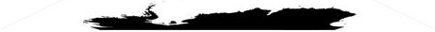

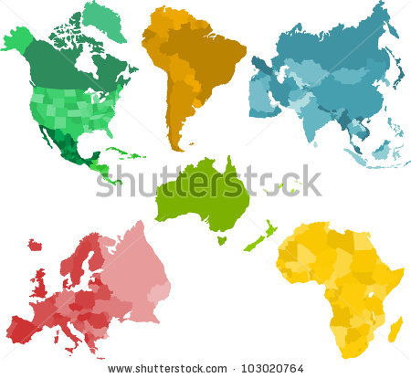
Rozwiązanie

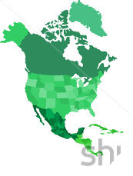 | 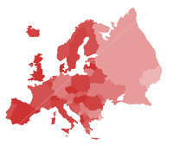 | 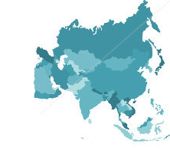
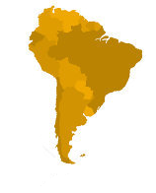 | 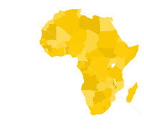 | 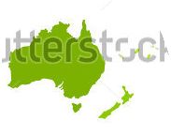

Juist: Dobrze!
Fout na eerste poging: Nie wszystkie twoje odpowiedzi są poprawne. Spróbuj jeszcze raz.
Fout na tweede poging: Następnym razem lepiej sobie poradzisz. Oto poprawne rozwiązanie.

Faza zastosowania praktycznego 1 (zastosowanie praktyczne 2): Kontynenty i oceany

Titel: Kontynenty i oceany

Kapitan Sushii chce przepłynąć z Azji do RPA (zielona strzałka).

Prawda czy fałsz? Kapitan Sushii, aby przedostać się z Azji do RPA, musi przepłynąć Ocean Indyjski.

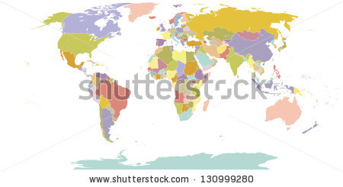



Antwoord:Prawda.
Juist: Dobrze!
Fout: Fałsz! Kapitan Sushii, aby przedostać się z Azji do RPA, musi przepłynąć Ocean Indyjski.

Titel: Kontynenty i oceany
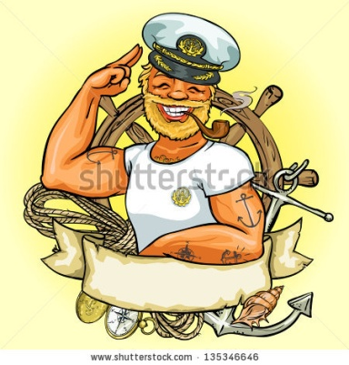
Kapitan John chce przepłynąć z Ameryki Północnej do Europy (zielona strzałka).

Prawda czy fałsz? Kapitan John, aby przedostać się z Ameryki Północnej do Europy, musi przepłynąć Ocean Spokojny.
Antwoord: Fałsz.
Juist: Dobra odpowiedź!
Fout: Fałsz. Kapitan John, aby przedostać się z Ameryki Północnej do Europy, musi przepłynąć Ocean Atlantycki.

Titel: Kontynenty i oceany
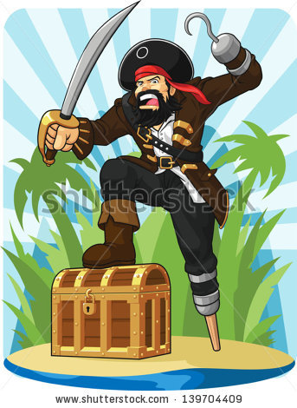
Kapitan Czarnobrody mieszka w Ameryce Południowej. Jest prawdziwym rabusiem. W barze usłyszał, że na Antarktydzie ukryto skarb. Czarnobrody chce ten skarb odnaleźć (zielona strzałka)!

Prawda czy fałsz? Aby dotrzeć na Antarktydę, Kapitan Czarnobrody musi przepłynąć Ocean Arktyczny.

Antwoord: Fałsz.
Juist: Dobrze!
Fout: Fałsz. Aby dotrzeć z Ameryki Południowej na Antarktydę, Kapitan Czarnobrody musi przepłynąć Ocean Południowy.

Titel: Kontynenty i oceany
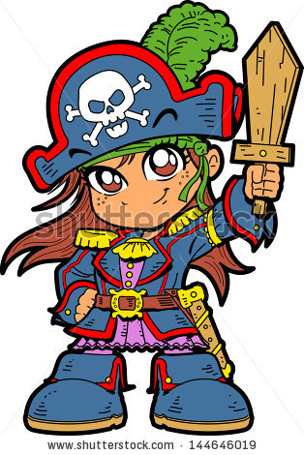
Kapitan Dorothea chce przepłynąć Ocean Spokojny, aby przedostać się z Ameryki Północnej do Azji.

Prawda czy fałsz? Zielona strzałka wskazuje właściwą drogę kapitan Dorothei.

WSKAZÓWKA: Przyjrzyj się dokładnie położeniu kontynentów na tej mapie!

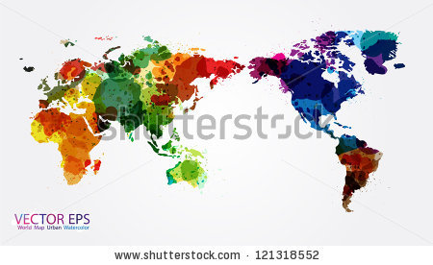
Antwoord: Prawda.
Juist: Dobrze!
Fout: Fałsz. Zielona strzałka wskazuje właściwą drogę kapitan Dorothei. Podążając tą trasą, przepłynie ona Ocean Spokojny.
Faza zastosowania praktycznego 1 (zastosowanie praktyczne 3): Kontynenty i oceany

Titel: Kontynenty i oceany

Na każdym kontynencie znajdują się góry. Połącz pasma górskie z właściwym kontynentem.

Amerykę Północną |  | Alpy
Ameryka Południowa |  | Andy
Europę |  | Góry Transantarktyczne
Afryka |  | Kordyliery
Azję |  | Atlas
Australię i Oceanię |  | Himalaje
Antarktyda |  | Wielkie Góry Wododziałowe

Rozwiązanie

Amerykę Północną |  | Alpy
Ameryka Południowa |  | Andy
Europę |  | Góry Transantarktyczne
Afryka |  | Kordyliery
Azję |  | Atlas
Australię i Oceanię |  | Himalaje
Antarktyda |  | Wielkie Góry Wododziałowe

Juist: Dobrze!
Fout na eerste poging: Nie wszystkie twoje odpowiedzi są poprawne. Spróbuj jeszcze raz.
Fout na tweede poging: Źle. Oto poprawne rozwiązanie.

Faza instrukcji 2: Kierunek wiatru
Titel: Kierunek wiatru

Czy oglądasz czasem prognozę pogody? Możesz się dzięki niej wiele dowiedzieć o różnych kierunkach świata!

Na mapie świata lub globusie często zaznaczonych jest kilka linii. Dzięki nim można dokładnie określić położenie geograficzne danego miejsca.

Linie pionowe to południki. Biegną one w formie łuku od bieguna północnego do bieguna południowego.

Linie poziome, zwane równoleżnikami, biegną z zachodu na wschód. Najważniejszym, bo najdłuższym równoleżnikiem jest równik. Dzieli on kulę ziemską na półkulę północną i półkulę południową.

biegun północny
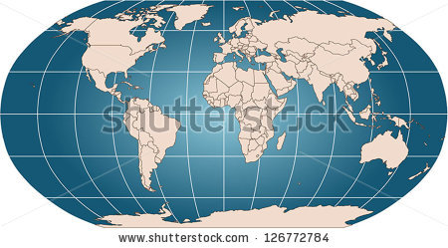

równik
N

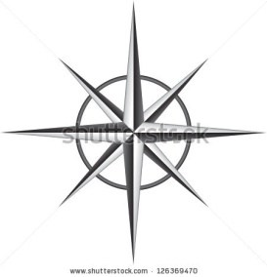

biegun południowy
Między poszczególnymi kontynentami przepływają wody oraz wieje wiatr! Ze wschodu na zachód, z północy na południe itd. — w prognozie pogody często słyszy się, że wiatr wieje z jakiegoś kierunku. Kierunki te nazywamy kierunkami geograficznymi świata.
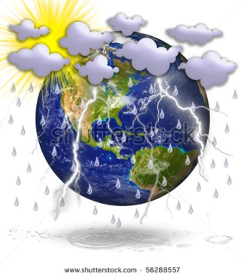
Na przykład: „Wieje tropikalny wiatr południowy” albo „Zimny przelotny opad przesuwa się przez nasz kraj z zachodu na wschód.”

Do określenia kierunków geograficznych potrzebny jest kompas. Cztery główne kierunki geograficzne świata to: północ (N), wschód (E), południe (S) i zachód (W). Kierunki pośrednie leżące pomiędzy kierunkami głównymi to: północny wschód (NE), południowy wschód (SE), południowy zachód (SW) i północny zachód (NW).
NW
SW
SE
NE
W
E
N

S
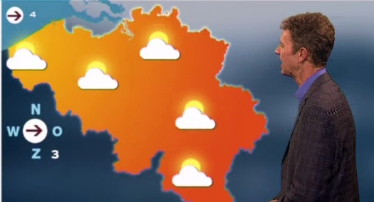
Prezenter pogody Frank Deboosere wskazuje na wiejący przez Belgię zachodni wiatr. Wiatr wieje z zachodu na wschód tak, jak wskazuje strzałka.

Uwaga!
Nie daj się zmylić! Strzałka wskazuje wschód, ale wiatr wieje z zachodu. Dlatego wiatr ten nazywamy zachodnim (a nie wschodnim).
Faza zastosowania praktycznego 2 (zastosowanie praktyczne 1): Kierunek wiatru

Titel: Kierunek wiatru

Oto mapa świata. Przeciągnij nazwy do właściwego pola.

biegun północny | biegun południowy | równik

Rozwiązanie
równik
biegun południowy
biegun północny

Juist: Dobrze!
Fout na eerste poging: Nie wszystkie twoje odpowiedzi są poprawne. Spróbuj jeszcze raz.
Fout na tweede poging: Następnym razem lepiej sobie poradzisz. Oto poprawne rozwiązanie.

Faza zastosowania praktycznego 2 (zastosowanie praktyczne 2): Kierunek wiatru

Titel: Kierunek wiatru

Oto pięć róż kompasowych. Z jakiego kierunku wieje wiatr? Połącz kierunek z właściwym różą.

wiatr północny |  | 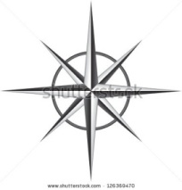
wiatr wschodni
wiatr południowo-wschodni
wiatr zachodni
wiatr południowo-zachodni

Rozwiązanie
Juist: Dobrze!
Fout na eerste poging: Nie wszystkie twoje odpowiedzi są poprawne. Spróbuj jeszcze raz. Czy pamiętasz, że wiatr bierze swoją nazwę od kierunku, z którego wieje?
Fout na tweede poging: Następnym razem lepiej sobie poradzisz. Oto poprawne rozwiązanie.

wiatr północny
wiatr wschodni
wiatr południowo-wschodni
wiatr zachodni
wiatr południowo-zachodni

Faza zastosowania praktycznego 2 (zastosowanie praktyczne 3): Kierunek wiatru

Titel: Kierunek wiatru

Przyjrzyj się dokładnie mapie świata oraz róży kompasowej.

Prawda czy fałsz? Powyżej równika w kierunku Ameryki Północnej wieje wiatr południowo-zachodni.

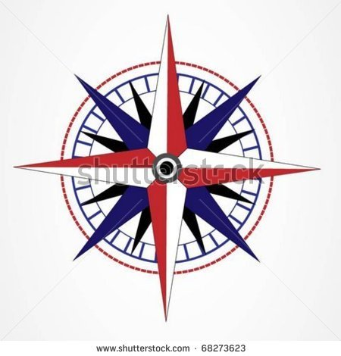
Antwoord:Prawda.
Juist: Dobrze!
Fout: Fałsz. Wiatr (żółta strzałka) wieje z południowego-zachodu i dociera do Ameryki Północnej (czerwone kółko), która leży powyżej równika (czarna linia).

Titel: Kierunek wiatru

Przyjrzyj się dokładnie mapie świata oraz róży kompasowej.

Prawda czy fałsz? Powyżej równika w kierunku Afryki wieje wiatr południowo-wschodni.
Antwoord:Fałsz.
Juist: Dobrze!
Fout: Fałsz. Wiatr wieje z południowego wschodu (żółta strzałka) w kierunku Afryki (czerwone kółko), ale nie wieje ponad równikiem (pomarańczowa linia przerywana).
Titel: Kierunek wiatru

Przyjrzyj się dokładnie mapie świata oraz róży kompasowej.

Prawda czy fałsz? Wiatr północno-wschodni wieje z Antarktydy w kierunku Australii i Oceanii.
Antwoord:Fałsz.
Juist: Dobrze!
Fout: Fałsz. Jest to wiatr południowo-zachodni (żółta strzałka), który wieje z Antarktydy w kierunku Australii i Oceanii (czerwone kółko).

Titel: Kierunek wiatru

Przyjrzyj się dokładnie mapie świata oraz róży kompasowej.

Prawda czy fałsz? Wiatr wschodni wieje pod równikiem z Afryki w kierunku Ameryki Południowej.

Antwoord:Prawda.
Juist: Dobrze!
Fout: Fałsz. Wiatr wschodni (żółta strzałka) wieje pod równikiem (czarna linia) z Afryki w kierunku Ameryki Południowej (czerwone kółko).
Faza instrukcji 3: Wielki Trek

Titel: Wielki Trek

Dzięki samochodom, samolotom i statkom można odbywać dalekie podróże. Ale jak dalekie? Zaraz się przekonamy!
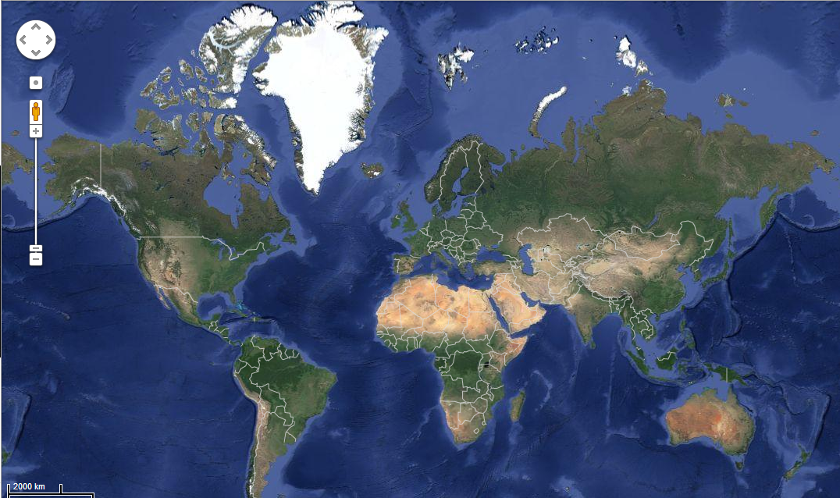
Oto mapa świata. Skalę umieszczono w jej lewym dolnym rogu (czerwone kółko). Odcinek podziałki o długości 1 cm na mapie odpowiada w rzeczywistości odległości 2 000 km.

Na podstawie skali można obliczyć odległości między kontynentami.

Uwaga! Odległości zawsze mierzone są w linii prostej. W ten sposób otrzymujemy odległość z lotu ptaka. Innymi słowy, autostrady oraz szlaki lotnicze i morskie nie są brane pod uwagę.

Gdy dokonujemy tu obliczenia w oparciu o taką skalę, odległość jest zawsze przybliżona. W ćwiczeniach mówimy „około 2 000 km” zamiast „dokładnie 2 000 km”.

Faza zastosowania praktycznego 3 (zastosowanie praktyczne 1): Wielki Trek

Titel: Wielki Trek

Na mapie świata linią brązową zaznaczono równik. Biegnie on wokół kuli ziemskiej i jest równy jej obwodowi.

Skala tej mapy wynosi 2 000 km,

czyli 1 cm na mapie odpowiada w terenie 2 000 km.

Długość równika na mapie wynosi 20 cm

Prawda czy fałsz?
Osoba wybierająca się w podróż dookoła świata wzdłuż równika, musi pokonać około 40 000 km.

Antwoord:Prawda.
Juist: Dobrze! Czy korzystasz z zeszytu, aby wykonać obliczenia?
Fout: Fałsz. Długość równika wynosi około 20 x 2000 km = 40 000 km. Czy korzystasz z zeszytu, aby wykonać obliczenia?
Titel: Wielki Trek
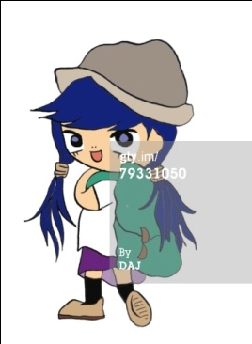

Caroline mieszka w Amsterdamie, stolicy Holandii (żółta kropka). Chce odbyć podróż do Chile w Ameryce Południowej (czerwona kropka).

Skala tej mapy wynosi 2 000 km,

czyli 1 cm na mapie odpowiada w terenie 2 000 km.

Odległość między Holandią a Chile na mapie wynosi 5,5 cm .

Prawda czy fałsz?
Odległość między Holandią a Chile wynosi w terenie 55 000 km.

Antwoord: Fałsz
Juist: Dobrze!
Fout: To nie jest prawidłowa odpowiedź. Odległość między Holandią a Chile wynosi w rzeczywistości 5,5 x 2 000 km = 11 000 km). Czy korzystasz z zeszytu, aby wykonać obliczenia?

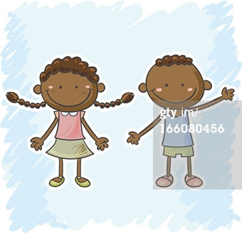
Titel: Wielki Trek

Désiré i Aïsha mieszkają w Brukseli (żółta kropka). Do Brukseli przeprowadzili się, kiedy mieli 2 lata. Ich babcia mieszka nadal w Kongo, w Afryce (zielona kropka). Dzieci spędzają u niej wakacje.

Skala tej mapy wynosi 2 000 km,

czyli 1 cm na mapie odpowiada w terenie 2 000 km.
Odległość na mapie między Belgią a Kongo wynosi 3 cm.

Prawda czy fałsz?
–Désiré i Aïsha muszą pokonać około 3 000 km, aby odwiedzić babcię w Kongo.
Antwoord: Fałsz
Juist: Dobrze!
Fout: Fałsz. Désiré i Aïsha muszą pokonać 6 000 km, aby odwiedzić babcię w Kongo, czyli 3 x 3000 km = 6 000 km. Czy korzystasz z zeszytu, aby wykonać obliczenia?

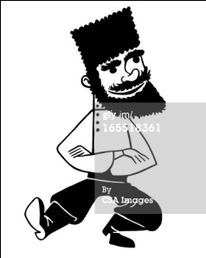
Titel: Wielki Trek

Roman mieszka w Rosji, największym kraju na świecie. Chciałby przejechać swój kraj wszerz, z zachodu na wschód.
Skala tej mapy wynosi 2 000 km,

czyli 1 cm na mapie odpowiada w terenie 2 000 km.

Odległość między najbardziej wysuniętym na zachód a najbardziej wysuniętym na wschód punktem Rosji wynosi na mapie 5 cm.

Prawda czy fałsz?
Roman musi pokonać 10 000 km, aby przejechać wszerz swój kraj.
Antwoord: Prawda
Juist: Dobrze!
Fout: Fałsz. Roman musi pokonać 10 000 km, aby przejechać Rosję wszerz, czyli 5 x 2 000 km = 10 000 km. Czy korzystasz z zeszytu, aby wykonać obliczenia?

Faza zastosowania praktycznego 3 (zastosowanie praktyczne 2): Wielki Trek

Titel: Wielki Trek
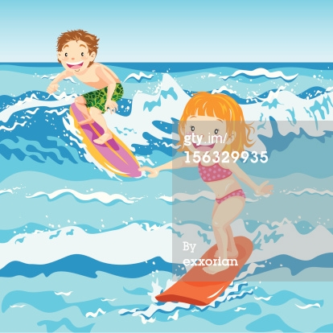
Matt i Daisy mieszkają w Nowym Jorku, w Ameryce Północnej (żółta kropka). W wakacje chcieliby poserfować.
Matt bardzo chciałby pojechać do RPA (zielona kropka), ale Daisy woli Hiszpanię (czerwona kropka).

Skala tej mapy wynosi 2 000 km,

czyli 1 cm na mapie odpowiada w terenie 2 000 km.

Prawda czy fałsz? Miejsce do surfowania położone bliżej Nowego Jorku to Hiszpania.

Wskazówka: Spróbuje rozwiązać to ćwiczenie bez obliczania skali!
Antwoord:Prawda.
Juist: Dobrze!
Fout: Fałsz. Bliżej Nowego Jorku leży Hiszpania niż RPA.
Faza ewaluacji

Świetnie ci idzie! Sprawdźmy, czego się nauczyłeś/nauczyłaś. Odpowiedz na pytania.

Titel: Pytanie 1

Który kontynent zaznaczono na zielono?
- Amerykę Północną
- Europę
- Azję
- Australię i Oceanię

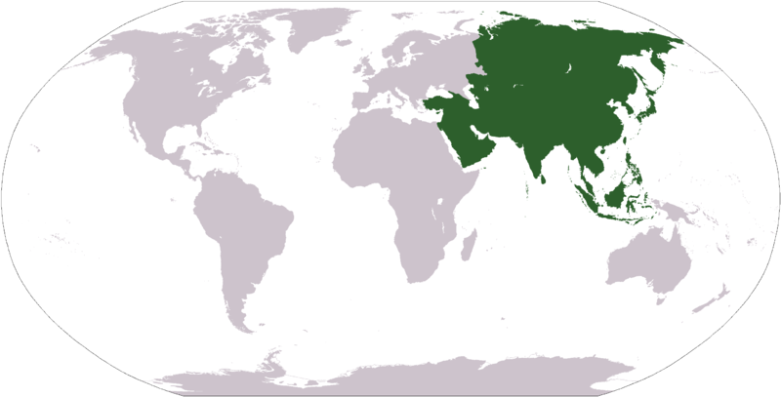

Juist: Dobrze!
Fout: Niestety. Kolorem zielonym zaznaczono Azję.

Titel: Pytanie 2

Który ocean leży pomiędzy Ameryką, Europą i Afryką?
- Ocean Spokojny
- Ocean Atlantycki
- Morze Północne
- Ocean Arktyczny

Juist: Dobrze!
Fout: Niestety. Pomiędzy Ameryką, Europą i Afryką leży Ocean Atlantycki.

Titel: Pytanie 3

Jak nazywa się lina na kuli ziemskiej ozaczona tu na czerwono?

- południk zerowy
- równik
- biegun północny
- biegun południowy

Juist: Dobrze!
Fout: Niestety. Czerwona linia to równik.

Titel: Pytanie 4

Jaki wiatr według prezentera pogody Franka Deboosere'a bedzie wiać przez nasz kraj?

- wiatr północno-wschodni
- wiatr południowo-zachodni
- wiatr południowo-wschodni
- wiatr północno-zachodni

Juist: Dobrze!
Fout: Niestety. Prezenter pogody Frank Deboosere zapowiada, że przez nasz kraj będzie wiać wiatr północno-zachodni. Kierunek, z którego będzie wiać wiatr zaznaczono na róży kompasowej w rogu ekranu telewizora.

Titel: Pytanie 5

Według skali na mapie świata 1 cm na mapie odpowiada 2 000 km w terenie. Chcemy odbyć podróż z najbardziej wysuniętego na północ (A) do najbardziej wysuniętego na południe punktu Afryki (B).
Które zdanie jest poprawne?
- Odległość między punktami A i B obliczona za pomocą skali będzie dłuższa niż odległość drogą (niebieska linia).
- Odległość między punktami A i B obliczona za pomocą skali będzie krótsza niż odległość drogą (niebieska linia).
- Odległość między punktami A i B obliczona za pomocą skali będzie taka sama jak odległość drogą (niebieska linia).
- Odległość między punktami A i B obliczona za pomocą skali będzie o połowę dłuższa niż odległość drogą (niebieska linia).
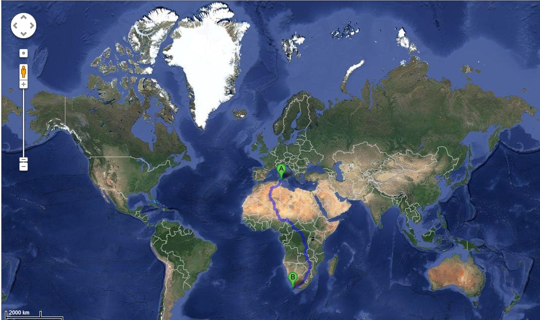
Juist: Dobrze!
Fout: Niestety. Odległość między punktami A i B obliczona za pomocą skali będzie krótsza niż odległość drogą (niebieska linia). Obliczenie za pomocą skali podaje odległość z punktu A do punktu B w linii prostej.

